WORLD PIANO TEACHERS ASSOCIATION WPTA ARGENTINA
INTERNATIONAL PIANO COMPETITION IPC 2022
Edición ONLINE

Formulario de Aplicación solamente Categoría:

PREMIO ARGENTINA a la CREACIÓN PIANÍSTICA ACTUAL

Nombre:
Apellido:
Género:
Nacionalidad:
Fecha de nacimiento (día / mes / año):
País de nacimiento:
Dirección (donde reside actualmente):
Teléfono fijo:
Teléfono móvil:
Email:

1) Para la audición, proporcionar
Enlaces online de sus presentaciones en video:
Obra interpretada:
Fecha de ejecución:
Lugar:

2) El programa de audición enviado como enlace online del video será según lo detallado en los puntos 9, 11, 12 y 13 del archivo Reglas Categoría Interpretación del concurso.
3) Al aplicar a la categoría interpretación en piano WPTA Argentina IPC 2022 se realizará un solo pago de 50 euros que incluye la nueva categoría PREMIO ARGENTINA a la CREACIÓN PIANÍSTICA ACTUAL, por favor consulte el procedimiento de aplicación categoría Intérpretes (formulario 03). Para aplicar en las dos categorías por favor descargue ambos formularios (03-05) para ser completados y enviados al correo:
wpta.argentina@gmail.com
Quienes deseen pueden aplicar solamente en la nueva categoría, en tal caso enviarán la obra elegida y un solo formulario (05) para la categoría PREMIO ARGENTINA a la CREACIÓN PIANÍSTICA ACTUAL con un pago de 25 euros.

Detalles del pago de la aplicación de su solicitud al aplicar solamente en la nueva categoría:
Visite

https://www.paypal.com/cgi-bin/webscr?cmd=_s-xclick&hosted_button_id=6VK5YLN8RX8WA

Plataforma Paypal (desde Argentina puede requerir autorización de su banco y tarjeta emisora)

Antes de completar el pago, debe estar de acuerdo con el número de aplicaciones registradas en su canasta de compras (1), así como la cantidad total que está pagando (25 €).

Abajo un modelo de aplicación:

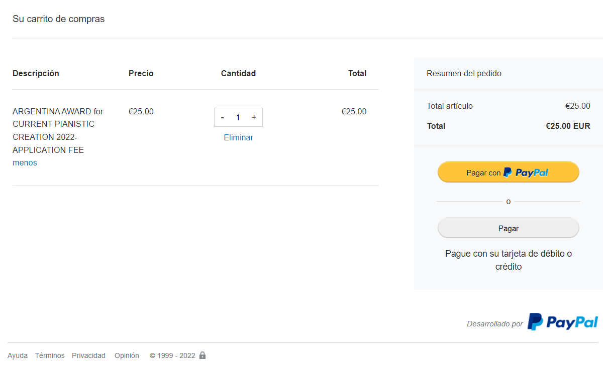

Después de procesar con éxito el pago del registro correspondiente, recibirá un correo electrónico de confirmación por parte de Paypal.

Envíe este correo electrónico de confirmación a wpta.argentina@gmail.com y asegúrese de conservar el original correo electrónico recibido, ya que lo necesitará para completar el formulario de solicitud.

Además, proporcione esta información:
Últimos cuatro dígitos de la tarjeta de crédito o débito utilizada para el pago: _ _ _ _
o
redactar: “Utilicé fondos en cuenta de PayPal para el pago”

4. Otros materiales
Envíe una fotografía (adecuada para publicaciones, mayor a 1000 pixeles) en color y una breve biografía/CV en idiomas español e inglés a: wpta.argentina@gmail.com

5. El programa completo (resalte en negrita las piezas de la audición):
OBRA - COMPOSITOR (incluya opus / número, tonalidad, movimiento, etc.) - DURACIÓN

DURACIÓN TOTAL:

Al escribir mi nombre a continuación y enviar este Formulario de solicitud al PREMIO ARGENTINA a la CREACIÓN PIANÍSTICA ACTUAL en el Concurso WPTA Argentina IPC 2022, afirmo que toda la información que figura aquí y en mi biografía es verdadera. Estoy de acuerdo con las reglas WPTA Argentina IPC 2022 y acepto como definitivas las decisiones del jurado de la competencia.
Nombre y apellido:
Fecha:
N° y tipo de documento:
Firma:

